（C）
（公开）
常州市科学技术协会文件
常科复〔2021〕第1号

关于对市政协十四届五次会议委员提案
第0169号的答复

刘云英委员：
您提出的关于筹建常州市科技馆的建议的提案收悉，现答复如下：
科技馆是一个城市科技文明现代化的标志，是科技公共服务体系的重要组成部分，也是全面实施《全民科学素质计划纲要》，提升公众科学文明素质的重要平台，是代表一个城市的科教发展形象和窗口。当前，常州缺乏科技馆已经不符合常州“国际智造名城，长三角中轴枢纽”的发展定位，也不符合常州作为科教明星城和苏南发达城市发展的地位和形象。
为加快建设“一区一城”的目标要求，发挥环滆湖地区区域战略中心地位，常州市自然资源和规划局武进分局在2019年编制的《常州市环滆湖地区发展战略与城市设计》项目基础上，于2020年12月开展《常州市环滆湖片区重点地区城市设计》编制工作，此轮规划将进一步优化深化战略定位、产业功能、重大交通基础设施与土地资源配置和沿湖空间景观等方面。在西太湖建设科技馆的建议，遵循环滆湖城市设计，切合实际，有很强的可操作性。
今年以来，市科协牵头向市委报送了《关于建设常州科技馆暨中建AI未来科技城的建议》，建议将常州科技馆和中建未来科技城进行“二合一”整体开发，将科技馆纳入未来科技城园区统一规划、统一建设，更有利于为科技馆提供持续科技支撑，形成良性互动。经前期考察，中国建筑集团已与新北高新区高铁新城、武进西太湖进行了初步接触，拟请市领导进一步研究待落地园区情况，推进项目选址工作，并提供相应优惠政策予以支持。若选址定在西太湖，市科协、市科技局、西太湖管委会等相关部门将通力配合，做好常州市科技馆的开发建设工作。
同时，常州市分散式科普基地数量较大，也发挥了积极作用。据统计，截止2019年年底，全市共建成各科普基地184家，拥有科普专职人员650人、兼职人员9087人、注册科普志愿者7558人，科普图书20余种、年出版168764册，科普期刊6类、年出版21500册，科普音像制品33种、光盘144张，科技类报纸360258份，电视台科普节目734小时，电台科普节目2047小时，科普网站18个，发放科普读物及资料30661239份。开展了科普讲座4238次、科普展览622次、科普竞赛366次、举办科普国际交流3次，特别是注重开展青少年科普工作，青少年科普兴趣小组612个、科技夏令营199次、科普活动周专题活动552次。有力保障了社会民众的科普需求。

签 发 人：陈华鹏
经 办 人：李凯虎 何息忠
联系电话：86619617、86619615
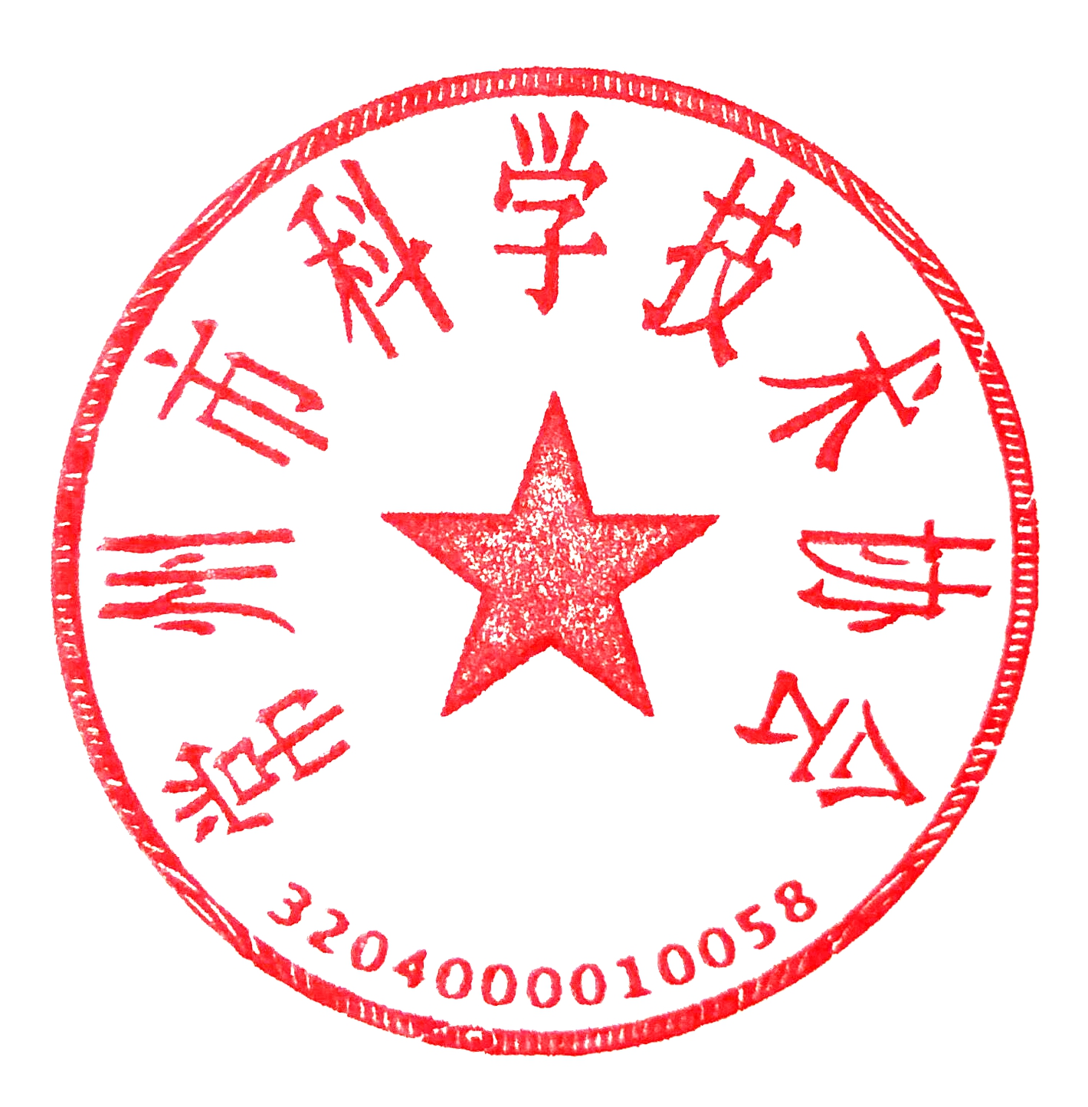

常州市科学技术协会
2021年5月11日

抄 送：市政协提案委、武进区人民政府、常州市科技局。
常州市科学技术协会 2021年5月11日印发

